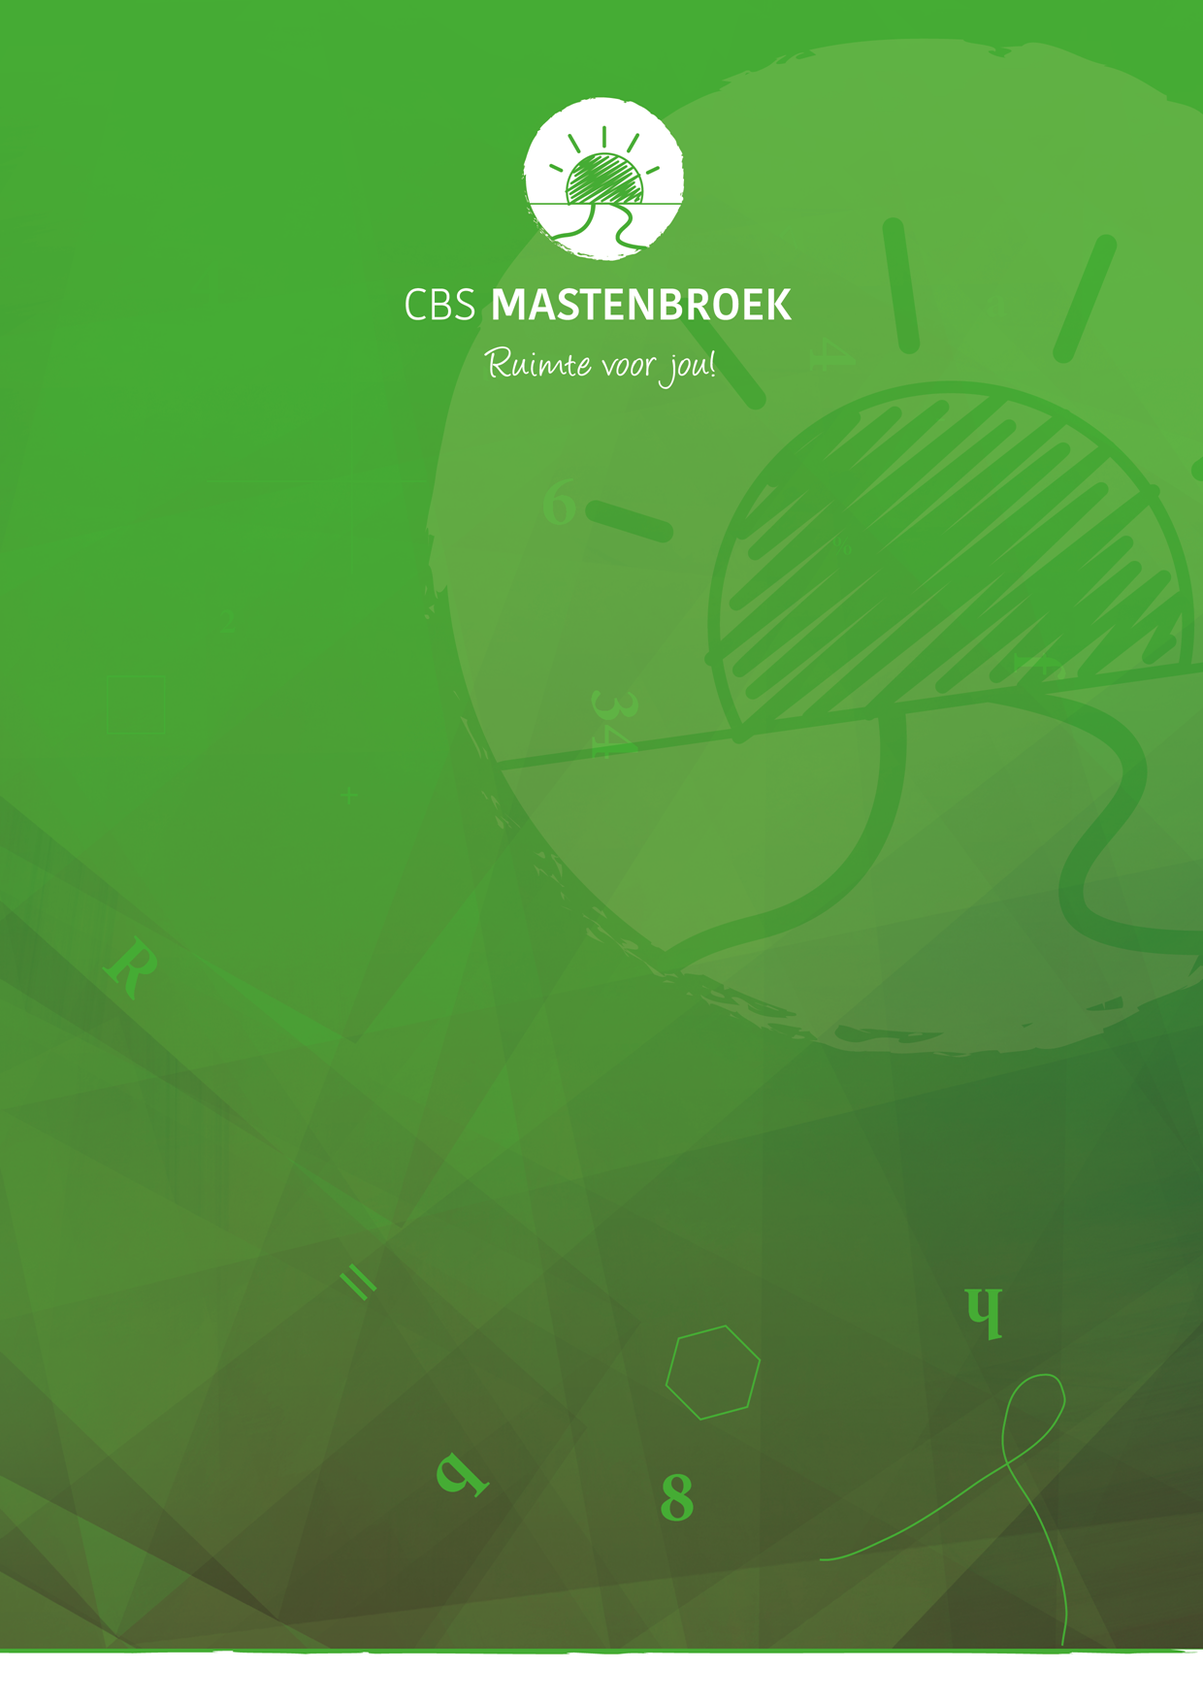

Schoolgids
2024|2025
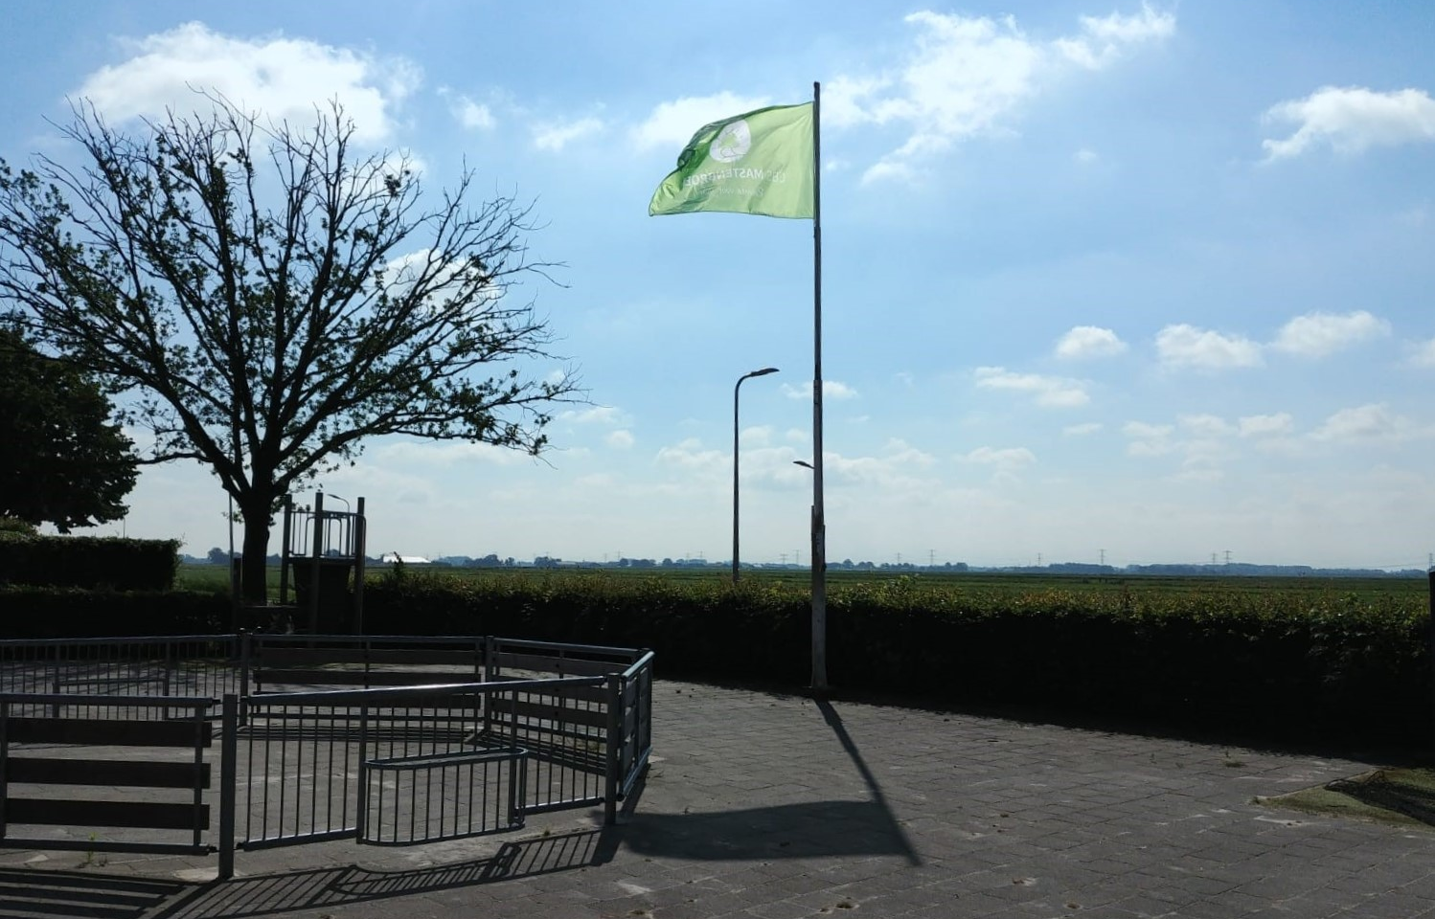

Voorwoord

Met plezier bieden we u hierbij onze schoolgids voor het schooljaar 2024-2025 aan!

In deze schoolgids willen u graag informeren over ‘wie we zijn’ en ‘wat we doen’ op
CBS Mastenbroek.

In de eerste plaats is deze schoolgids bedoeld voor de ouders en verzorgers van onze kinderen; een handig naslagwerk om er zo nu en dan even bij te pakken.

In de tweede plaats is deze gids voor andere belangstellenden.
Nieuwe ouders nodigen wij graag uit voor een bezoek aan onze school, zodat wij nog meer over de school kunnen vertellen en laten zien. De ervaring leert dat de woorden uit deze schoolgids dan echt beginnen ‘te leven’.

Deze schoolgids is geschreven door de directie van de school, in samenwerking met het team en de medezeggenschapsraad.

We hopen dat u onze schoolgids met plezier leest.
Als u tijdens of na het lezen vragen, opmerkingen of suggesties heeft, vertel ze ons!

Met vriendelijke groeten,

Het team van CBS Mastenbroek

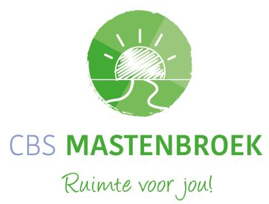

Als u wel eens op school bent geweest, snapt u direct het logo. Dit is namelijk ons uitzicht.
Boven de polder van Mastenbroek zien wij mooie zonsopkomsten. Zo staan we erbij stil dat elke dag ons is gegeven door onze Schepper die de zon over ons laat opgaan. Elke dag opnieuw mogen we door Hem groeien, ontwikkelen en leren.
We willen deze ruimte gebruiken voor onze kinderen. We willen zo veel mogelijk kinderen laten profiteren van deze ruimte.
Dit willen we doortrekken naar ons onderwijsconcept; ruimte maken voor een brede doelgroep.

De leerling mag zo ervaren dat hij/zij zichzelf mag ontwikkelen qua kennis en vaardigheden. CBS Mastenbroek (CBS: Christelijke Basisschool) is gebaseerd op een christelijke levensbeschouwing.

VERANTWOORDING

Deze schoolgids is tot stand gekomen met medewerking van ouders, medezeggenschapsraad en personeel.
Aldus vastgesteld te Mastenbroek, zomer 2024

Mevr. Hiemstra (namens de medezeggenschapsraad)

Inhoudsopgave
1. De geschiedenis in het kort 7
2. Visie en missie 8
3. Een eerste kennismaking 9
4. Wie werken er op CBS Mastenbroek 10
4.1 Groepsleerkrachten 10
4.2 Leerkrachtondersteuner 10
4.3 Schoolcoördinator 10
4.4 IB-er 10
4.5 ICT-coördinator 10
4.6 Administratieve ondersteuning 10
4.7 Stagiaires 11
4.8 Conciërge 11
5. Wat leert mijn kind op CBS Mastenbroek? 12
5.1 Groep 1 en 2 12
5.2 Groep 3 12
5.3 Groep 4 12
5.4 Groep 5 en 6 13
5.5 Groep 7 en 8 13
5.6 Onderbouw groep 1 en 2, 3, 4 en 5 13
5.7 Bovenbouw groep 6, 7 en 8 13
5.8 De lessentabel 14
5.9 De vakken beter bekeken 14
5.9.1 Godsdienstige vorming 15
5.9.2 Rekenen en wiskunde 15
5.9.3 Nederlandse taal 15
5.9.4 Lezen 16
5.9.5 Schrijven 16
5.9.6 Engels 16
5.9.7 Wereldoriëntatie 16
5.9.8 Expressievakken 17
5.9.9 Cultuureducatie 17
5.9.10 Burgerschap en integratie 17
5.9.11 Sociale vaardigheden. 17
5.9.12 Lichamelijke oefening 18
5.9.13 De computer in onze school 18
7. Passend Onderwijs 21
7.1.1 Aanmelden van leerlingen 21
7.1.2 Schoolondersteuningsprofiel 21
7.1.3 Samenwerkingsverband gewone scholen en scholen uit het speciaal onderwijs 22
7.2 Extra ondersteuning op gewone scholen 22
7.2.1 Ontwikkelingsperspectief voor leerlingen met extra begeleiding 22
7.3 Een jaar overdoen en aangepaste programma's 22
7.4 Verwijzen naar de school voor speciaal basisonderwijs 23
8. Steeds op zoek naar kwaliteitsverbetering 24
8.1 Kwaliteitsverbetering door het gebruik van goede methodes 24
8.2 Kwaliteitsverbetering dankzij nascholing van de leerkrachten 24
8.3 Kwaliteitsverbetering door een leerlingvolgsysteem 24
8.4 Kwaliteitsverbetering dankzij het jaarplan 25
8.5 Kwaliteitsverbetering dankzij inspraak 26
8.6 Kwaliteitsverbetering door externe partners 26
8.7 De eindopbrengsten 26
8.8 Sociale veiligheid 26
9. CBS Mastenbroek en het Voortgezet Onderwijs 27
9.1 Belangrijke punten bij de schoolkeuze 27
10. School, kinderen en hun ouders 29
10.1 Informatie aan ouders 29
10.1.1 Schoolgids 29
10.1.2 Jaargids 29
10.1.3 Nieuwsbrief 29
10.1.4 15-minuten gesprekken 29
10.1.5 Rapporten 29
10.1.6 Afspraken 30
10.1.7 Contact met schoolcoördinator 30
10.2 Klachtenregeling 30
10.2.1 Vertrouwenspersoon 30
10.2.2 Externe vertrouwenspersoon 30
10.2.3 Klachtencommissie 31
10.3 Ouders helpen op school 31
11. Organisatie 32
11.1 Het bestuur 32
11.2 De medezeggenschapsraad 32
11.3 Oudercommissie 32
11.3 Ouderpanel 32
12.1 Aanmelding en toelating 34
12.2 Fietsen 34
12.3 Foto’s 34
12.4 Fruit eten 34
12.5 Gymnastiek 35
12.6 Hoofdluis 35
12.7 Mobieltjes 35
12.8 Rookverbod 35
12.9 Schooltijden 35
12.11 Schorsing 36
12.12 Sponsoring 36
12.13 Tussen schoolse opvang [TSO] 36
12.14 Verjaardagen 37
12.15 Vervanging leerkrachten 37
12.16 Verlof leerling 37
12.17 Verloren en gevonden voorwerpen 37
12.19 Zending 38
12.20 Ziekte leerkracht 38
12.21 Ziekte leerling 38
13. Informatie van andere instellingen 39
13.1 GGD (Gemeentelijke Geneeskundige Dienst) 39
13.1.1 Meer informatie en het Centrum voor Jeugd en Gezin 39
13.3 Landelijk informatiecentrum 40
13.4 Ouders&Coo 40

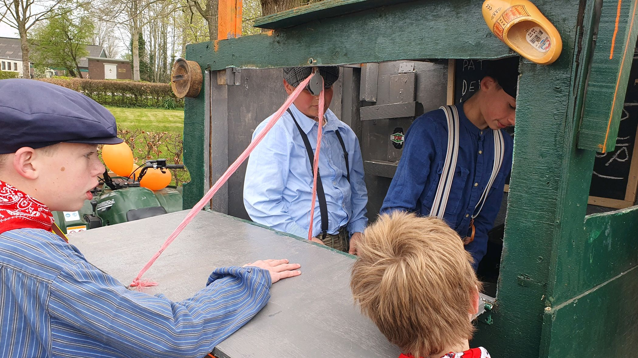
100-jarig bestaan 2023

De geschiedenis in het kort

In Mastenbroek kon lange tijd een zelfstandige basisschool bestaan. Vanaf 1 augustus 2005 is de school in Mastenbroek een nevenvestiging van De Driemaster in Hasselt geworden. Door een terugloop van het leerlingenaantal kon de school niet meer zelfstandig voortbestaan. Beide scholen behouden hun eigen identiteit, maar ook veel zaken worden op elkaar afgestemd.

Het leerlingenaantal is sinds 2001 gedaald van 72 naar rond de 30 leerlingen. Die daling is het gevolg van vergrijzing en verhuizingen. De leerlingen komen voor een groot deel uit de polder Mastenbroek.
Aan de randen van dit gebied liggen woonkernen met eigen basisscholen. Een deel van de kinderen uit Mastenbroek gaat naar die scholen.

Voor ouders die voor hun kind een kleine basisschool met rust en ruimte zoeken is onze school een interessante optie.

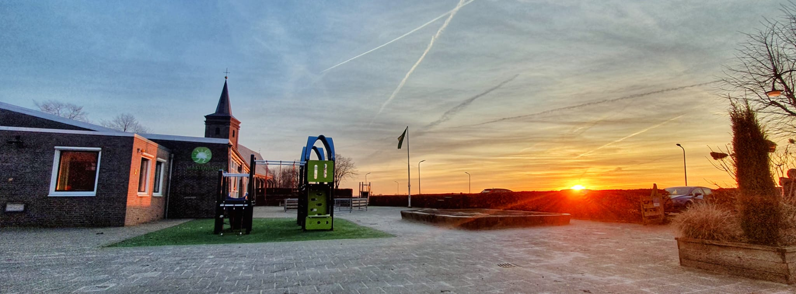

Visie en missie

Missie
CBS Mastenbroek is een school die letterlijk de ruimte heeft, liggend in de weidse omgeving van de Mastenbroekerpolder. Deze ruimte komt in figuurlijke zin terug in ons onderwijs.
Wij zijn een protestants-christelijke school, daarom geven wij les vanuit de Bijbel en geven wij ruimte aan alle gezindten.
CBS Mastenbroek is een school waarin ruimte en aandacht is voor iedereen om veelzijdig te groeien. Wij zijn in staat om kinderen met diverse onderwijsbehoeften ruimte te geven om te groeien en hun eigen talenten te laten ontwikkelen.
Onze school is talentgericht. Dat wil zeggen dat we binnen ons onderwijs aandacht hebben voor de verschillende talenten van ieder kind. Belangrijk hierbij is dat kinderen zich gezien, gehoord en gewaardeerd voelen.
Wij vinden het belangrijk dat school en ouders nauw samenwerken. Dit geeft ons ruimte om samen, als partners, ons onderwijs en het groeien van kinderen vorm te geven.
Wij stemmen ons handelen af op wat onze kinderen nodig hebben. Hierdoor is ons onderwijs experimenterend, onderzoekend en afgestemd op de groei van het kind.

Visie (Waar wij heen gaan)
Waar je in de verte de koeien ziet lopen, daar staat in een natuurlijke groene omgeving, onder schitterende bomen onze prachtige school. CBS Mastenbroek is een kleine Christelijke school in het mooie dorp Mastenbroek. We willen onze leerlingen een fijne, veilig plek bieden waar ze zich welkom voelen en met plezier naar toe gaan. We zijn een kleine school waar iedereen gezien wordt en persoonlijk contact belangrijk is. Het onderwijs dat wij aanbieden op onze school sluit aan bij de natuurlijke nieuwsgierigheid van de kinderen. Ons onderwijs is wereldgericht.

Onze inspiratiebronnen zijn de natuur om ons heen en de ervaringen die kinderen zelf op doen in hun omgeving. Onze leerkrachten zijn coaches die kinderen individueel begeleiden met als doel het ontdekken en ontwikkelen van talenten. Om onderwijs vanuit nieuwsgierigheid goed vorm te geven, hebben we gekozen voor talentgericht en aandachtig onderwijs. Binnen thema's zorgen wij voor een rijke leeromgeving. Er is aandacht voor het ontdekken en ontwikkelen van eigen kwaliteiten, alsook het benutten van elkaars kwaliteiten.

Op CBS Mastenbroek hebben de leerlingen letterlijk en figuurlijk de ruimte om te groeien.

Een eerste kennismaking

Wij willen dat uw kind veel leert en elke dag met plezier naar school gaat. Wij werken aan een goede sfeer in de groep. U als ouder speelt daarbij een belangrijke stimulerende rol.

Kinderen komen naar onze school om te leren. We doen er alles aan om dit mogelijk te maken. Wij zijn een kleine overzichtelijke school en verwelkomen ieder kind van harte. Doordat we een kleine school zijn, zijn we ook in staat om ieder kind de nodige aandacht te geven.
Hierbij gaan we uit van de talenten van ieder kind.

Kinderen leren op verschillende manieren. Kinderen leren met hun hoofd, hun hart en hun handen. Daar willen we in onze dagelijkse schoolpraktijk rekening mee houden. Daarom is er naast de intellectuele en lichamelijke ontwikkeling ook ruimte voor de sociaal-emotionele ontwikkeling en de creatieve vorming.

Om te kunnen leren moeten kinderen in een veilige omgeving opgroeien. Wij willen graag dat de kinderen zich thuis voelen.

Onze school is steeds in ontwikkeling, past nieuwe onderwijskundige ideeën toe en heeft aandacht en zorg voor alle kinderen. Er werken gemotiveerde leerkrachten die gebruik kunnen maken van moderne methodes. Om te weten of we op de goede weg zijn, verzamelen wij data. Dit doen wij door de resultaten van uw kind te volgen in ons leerlingvolgsysteem, maar ook door het uitzetten van vragenlijsten onder kinderen en ouders. Daarnaast toetsen wij ons onderwijs ook door onderzoeken te laten plaatsvinden door externe partners.

We geloven in de mogelijkheden van kinderen. We nemen kinderen serieus: praten met hen, geven hen verantwoordelijkheid, luisteren naar hen als er vragen zijn en bieden (waar nodig) de helpende hand. We willen kinderen de kans geven om hun eigen mogelijkheden te ontplooien, zodat ze zelfstandig, verantwoordelijk, creatief en kritisch kunnen leven.

Wat we belangrijk vinden op onze school:
- De kinderen gaan met plezier naar school, voelen zich veilig en leren er veel.
- Er is aandacht voor kinderen die moeite hebben met leren en ook voor kinderen die de leerstof moeiteloos kunnen volgen.
- De school richt zich op de toekomst.
- Er is geregeld contact met de ouders.

Wie werken er op CBS Mastenbroek

Het team op CBS Mastenbroek bestaat uit; 3 leerkrachten, een IB-er en 1 leerkrachtondersteuner. Op twee dagdelen is er een schoolcoördinator aanwezig. Voor de dagelijkse gang van zaken is er een.
Er is een administratief medewerkster en een conciërge die wij kunnen oproepen maar ook regelmatig op school zullen zijn.

4.1 Groepsleerkrachten
Voor de namen van de leerkrachten en de groepsindeling verwijzen we u naar de jaargids van de school. Aan het begin van ieder cursusjaar ontvangt elk gezin een exemplaar.
De leerkracht van groep 1 bezoekt in de laatste 2 maanden voor de start van de leerling in groep 1 de kinderen thuis en neemt een intakeformulier mee.

4.2 Leerkrachtondersteuner
De functie van een leerkrachtondersteuner is het ondersteunen van een leerkracht. Wij zetten de leerkracht vooral in om te ondersteunen bij het verwerken van de leerstof. De leerkracht krijgt daardoor meer tijd voor de instructie. Een leerkrachtondersteuner mag ook, onder verantwoordelijkheid van de groepsleerkracht, activiteiten begeleiden, instructies geven of toetsen nakijken. Dit zal vooral aan afgebakende groepjes zijn. De groepsleerkracht bepaalt de inhoud van de lessen.

4.3 Schoolcoördinator
CBS Mastenbroek heeft een schoolcoördinator. Zij is aanspreekpunt voor organisatorische zaken. Zij is op wisselende dagen aanwezig.

4.4 IB-er
De intern begeleider coördineert de zorg binnen de school en coacht de leerkrachten bij het opzetten en uitvoeren van handelingsplannen. Zij onderhoudt ook de contacten met externen.

4.5 ICT-coördinator
Onze ICT-coördinator coördineert alle activiteiten rondom het werken met computers op school.

4.6 Administratieve ondersteuning
Voor enkele uren per week hebben wij een administratief medewerkster in dienst. Zij ondersteunt de directie door de administratie bij te houden van het personeel, de leerlingen en de financiën. Ook handelt zij verlofaanvragen af. Verlofaanvragen dienen wel ingediend te worden bij de schoolcoördinator.

4.7 Stagiaires
Regelmatig zijn er studenten bij ons op school aan het werk. Dit zijn veelal stagiaires van de PABO, maar ook vanuit het MBO (onderwijsassistenten) en leerlingen van het VMBO (maatschappelijke stage).

4.8 Conciërge
Onze conciërge zorgt voor het schoonhouden van het plein en de dakgoten, schilderklusjes, reparatiewerkzaamheden, etc. Hij heeft geen vaste momenten op onze school, maar is oproepbaar als wij hem nodig hebben.

5. Wat leert mijn kind op CBS Mastenbroek?

We proberen een goed evenwicht te vinden in de overdracht van kennis, het stimuleren van de persoonlijke ontwikkeling, de sociale ontwikkeling, creativiteit en het aanleren van praktische vaardigheden. Naast sociale vaardigheden vormen de vakken rekenen, taal en lezen de kern van ons onderwijs.

5.1 Groep 1 en 2
Ons kleuteronderwijs kenmerkt zich door programma gericht onderwijs en sluit aan bij de natuurlijke behoefte van de kleuter door les te geven in thema’s die op de belevingswereld van kinderen aansluit. Daarbij willen we deze jonge kinderen graag concreet en handelend bezig zien om zich via spel en ervaring te ontwikkelen en tot leren te komen.
De school reikt inhouden en activiteiten aan die voor de kleuters betekenisvol zijn. De kleuters nemen actief deel aan hun eigen ontwikkeling en hun ontwikkelingsmogelijkheden worden uitgebreid. Voor het creëren van een rijke leeromgeving wordt er gebruik gemaakt van de doelen van het SLO in een thematische dan wel programmagerichte opbouw. Dit gebeurt met de methode Kleuterplein.

Deze SLO doelen geven een duidelijk kader voor de invulling van het onderwijs. In deze leeromgeving worden de kleuters gestimuleerd, aangestuurd, begeleid en geobserveerd door de leerkracht waarbij wordt uitgegaan van de mogelijkheden van het kind.
Om de leerresultaten objectief te kunnen vaststellen wordt de leerstof systematisch gepland en vorderingen geregistreerd. We volgen de kinderen met de observatielijsten van IEP.

Wij bieden de kleuters ook Engels aan.

5.2 Groep 3
In de kleutergroep hebben de kinderen geleerd zelfstandig te werken. Dat doen we ook in groep 3. We bouwen verder op wat er in groep 1 en 2 is geleerd. De vakken lezen, schrijven en rekenen zijn nieuw.

5.3 Groep 4
Het grootste deel van de lestijd in deze groepen omvat de reken- en taalactiviteiten.
In groep 4 komen bij rekenen sommen tot 100 en de tafels aan de orde. Er wordt aandacht besteed aan het rekenen met geld, klokkijken, meten en ruimtelijk inzicht.
Bij taal gaat groep 4 veel aan de slag met woordsoorten. Met spelling wordt gewerkt aan de basisregels, waarna er in groep 5 steeds meer spellingscategorieën bij zullen komen.
Er is veel aandacht voor lezen en leesbevordering. We hebben een aanbod van een degelijke basis en geven de kinderen de ruimte om met onderzoeksvragen meer te ontdekken. Dat kunnen ze alleen of samen doen. Muziek, tekenen en handvaardigheid krijgen ruime aandacht in deze groep.

5.4 Groep 5 en 6
In groep 5 wordt de getallenlijn uitgebreid tot 1000. In dit leerjaar bouwen we verder op wat in de voorgaande groepen werd geleerd. De leerstof wordt uitgebreid en verdiept.
Bij rekenen krijgen de kinderen te maken met cijferend vermenigvuldigen en delen.
Bij taal worden de taalregels uitgebreid. Zo worden o.a. de persoonsvorm, het onderwerp en het gezegde aangeleerd bij het ontleden.
De zaakvakken (aardrijkskunde, geschiedenis, biologie en techniek) worden verder uitgediept. In deze groep komt steeds meer accent te liggen op het zelfstandig verwerken van het geleerde.

5.5 Groep 7 en 8
In groep 7 en 8 komen meer abstracte begrippen en bewerkingen aan de orde, zoals decimale getallen, breuken, het verdiepen van de kennis in ontleden van zinnen en het benoemen van woordsoorten. Aardrijkskunde breidt zich in de bovenbouwgroepen uit tot Europa en de wereld. Evenals in groep 6 wordt gestreefd naar een grotere zelfstandigheid bij het verwerken van de leerstof.
De kinderen in groep 7 en 8 doen om het jaar mee met het landelijke verkeersexamen van VVN. De school werkt hierin samen met de scholen in Hasselt.
Met het doorlopen van groep 8 wordt een leerweg van acht jaar basisonderwijs afgesloten. In de hoogste groep worden de kinderen voorbereid op het voortgezet onderwijs qua leerstof, werkhouding en motivatie. Gedurende deze schooljaren wordt gekeken welke vorm van voortgezet onderwijs het beste bij het kind past. In overleg met de leerkrachten wordt door de ouders de definitieve keuze gemaakt. [Zie hoofdstuk 9]

5.6 Onderbouw groep 1 en 2, 3, 4 en 5
In één groep zitten bij ons verschillende leeftijdsgroepen bij elkaar. We zien het als de uitgelezen kans om kinderen met elkaar te laten samenwerken, elkaar te helpen en van elkaar te leren.
De groepen 1, 2, 3, 4 en 5 vormen de onderbouwgroep. Deze groep doet enkele vakken samen, zoals godsdienstonderwijs en sociale vaardigheden. Verder kunnen de groepen 1 en 2 apart van de groepen 3, 4 en 5 werken. Dit doen wij met behulp van een leraarondersteuner.

5.7 Bovenbouw groep 6, 7 en 8
De groepen 5, 6, 7 en 8 vormen de bovenbouwgroep. De leerkracht geeft om beurten instructie aan de groepen en loopt rond om te kijken hoe de kinderen aan het werk zijn. Waar mogelijk worden instructies gecombineerd, zodat kinderen die meer uitdaging of hulp nodig hebben mee kunnen doen met de andere groepen. De leerkrachtondersteuner is op de middag in de bovenbouw om leerlingen en groepen te begeleiden. Het chromebook wordt ingezet voor verdieping, verrijking en onderzoek. We volgen daarbij de leerlijnen van de methodes, maar de kinderen verwerken de leerstof zoveel mogelijk aangepast op eigen onderwijsbehoefte.

5.8 De lessentabel
De leerkrachten plannen in de groepsmap hoeveel tijd er aan ieder vak besteed wordt. Wij houden ons aan de landelijke richtlijnen en het advies van de PO-raad. Niet elke groep maakt even veel uren in een week: groep 1 t/m 4 maakt 24 uur en groep 5, 6, 7 en 8 maken 25 uur en 45 minuten.

5.9 De vakken beter bekeken
Vakgebied | Groep | Methode
Godsdienst | 1-8 | Kind op Maandag
Rekenen-wiskunde | 1-2 | Kleuterplein
Rekenen-wiskunde | 3-8 | Wereld in getallen 4
Voorbereidend taal en lezen | 1-2 | Kleuterplein
Sociaal emotionele ontwikkeling | 1-8 | Kanjertraining
Aanvankelijk Lezen | 3 | Veilig Leren Lezen
Voortgezet Technisch Lezen | 4-5 | Vloeiend en vlot
Begrijpend lezen | 5-8 | Nieuwsbegrip-zilver
Taal/Spelling | 4-8 | Staal
Schrijven | 3-8 | Pennenstreken
Schrijven | 5-8 | Creatief schrijven
Wereldoriëntatie | 1-2 | Kleuterplein en ontwikkelingsmaterialen en werken in de hoeken.
Wereldoriëntatie | 3-8 | Blink
Topografie | 5-8 | Blink Topomaster
Informatieverwerking | 5-8 | Blits
Schooltelevisie | 1-8 | Bijv. Jeugdjournaal, Nieuws uit de Natuur, Huisje, boompje, beestje, de Buitendienst
Wetenschap en Techniek | 3-8 | Techniek kisten
Engels | 1-4 | Kids
Engels | 5-8 | Tweens
Verkeer | 1-8 | Veilig Verkeer Nederland
Lichamelijke Opvoeding | 1-8 | Vakwerkplan bewegingsonderwijs
Kunst en Cultuur | 1-8 | Deelname aan de Cultuurbox  Laat maar zien
Muziek | 1-8 | 123zing
Burgerschap | 1-8 | In alle vakken en Kanjertraining: omgang met elkaar, participatie in goede doelen en deelname diverse activiteiten als: biddag. dankdag, koningsspelen, etc.
Inzet Computer | 1-8 | Chromebooks

5.9.1 Godsdienstige vorming
We beginnen en eindigen de schooldag met gebed. We vertellen uit de Bijbel, zodat de kinderen God en Zijn liefde voor de mensen leren kennen. We maken hierbij gebruik van de methode Kind op Maandag.
We laten de kinderen zien dat ze die verhalen zelf in de Bijbel kunnen lezen. Door het lezen in de Bijbel zullen de kinderen er de weg in leren vinden. Wij geloven dat het aanleren en zingen van liederen, het vertellen en lezen uit de Bijbel ondersteunt. We willen op onze school op deze manier voor elk kind proberen de basis te leggen om als christen te leven in een voortdurend veranderende samenleving.

5.9.2 Rekenen en wiskunde
In de kleuterbouw wordt gewerkt met de methode Kleuterplein. De verwerking hiervan vindt plaats tijdens de werkles. In de activiteiten zit een opbouw ter voorbereiding op het rekenen.
Vanaf groep 3 krijgen de leerlingen rekenonderwijs vanuit de methode Wereld in getallen. Dit is een realistisch rekenen- en wiskundemethode. Kinderen leren rekenen door het oplossen van praktische problemen die zij in het dagelijks leven tegenkomen.
Verwerking is hierbij op papier, extra oefenen kan gedaan worden in De Werelden van Gynzy of met eigen inbreng van de leerkracht. We hechten daarnaast vanaf groep 4 veel waarde aan het leren noteren van berekeningen in een uitrekenschrift.

5.9.3 Nederlandse taal
Ook voor taal gebruiken de kleuters de methode Kleuterplein. Kinderen ontwikkelen op een speelse manier het luisteren en spreken en worden op verschillende manieren uitgedaagd om met taal bezig te zijn. Bijvoorbeeld door middel van liedjes, prentenboeken, poppenkastspel, voorlezen en kringgesprekken. Zo worden ze voorbereid op het aanvankelijk lezen in groep 3. Ontluikende geletterdheid krijgt daarom ook ruim voldoende aandacht en stimulans bij de kleuters.
In de groepen 4 t/m 8 werken we met de methode Staal. Deze methode wordt als leidraad gebruikt bij het vormgeven van onze spellings- en taallessen.

5.9.4 Lezen
In groep 3 wordt veel aandacht besteed aan het leren lezen. Hiervoor wordt gebruik gemaakt van de methode Veilig Leren Lezen. De instructies zijn groepsgebonden en binnen de lessen wordt er gedifferentieerd.
Vanaf groep 4 wordt gebruik gemaakt van de methode Nieuwsbegrip, een methode die iedere week een actueel onderwerp aan bod laat komen en hiermee de leesstrategieën behandelt. We proberen de teksten steeds aan te laten sluiten bij het thema waar we aan werken. Daarom kiezen de leerkrachten soms ook voor andere, rijke teksten waarmee we aan dezelfde doelen werken.

5.9.5 Schrijven
Leerlingen op onze school leren schrijven met de methode Pennenstreken. Deze methode is ook geschikt is voor linkshandige leerlingen. De bovenbouw blijft (naast de methode) het schrijven oefenen door middel van creatief schrijven opdrachten.
In groep 2 begint men al met de schrijfvoorbereiding. Er is veel aandacht voor de arm-, pols- en handbewegingen. We beginnen met tekenen, krijten en schilderen op grote vlakken. In de loop van het jaar worden die technieken steeds meer verfijnd.
De eerste jaren werken de leerlingen met het potlood. In hogere jaren wordt bij de keuze van het schrijfgereedschap vooral gekeken naar wat het best bij de schrijfmotoriek van het kind past. Een aantal aandachtsgebieden loopt als rode draad door de methode: kijken naar de vorm, leesbaarheid, pengreep, pendruk en schrijfhouding.

5.9.6 Engels
Bij ons op school wordt schoolbreed Engels gegeven. We werken sinds dit schooljaar in de onderbouw met de methode Kids en in de bovenbouw met Tweens. Gezamenlijk is dit één methode die specifiek per bouw is aangepast.

5.9.7 Wereldoriëntatie
Wereldoriëntatie is de verzamelnaam voor de vakken aardrijkskunde, geschiedenis, natuuronderwijs, techniek, verkeer, cultuur en burgerschap. Kortom alle vakken die te maken hebben met het kind en de wereld om hem heen. We maken gebruik van de doelen van SLO om ons Wereldoriëntatieonderwijs vorm te geven. De methode Blink gebruiken wij als bronnenboek bij het vormgeven van onze lessen.

We vinden het belangrijk dat leerlingen op een veilige en verantwoorde manier aan het verkeer kunnen deelnemen. We gebruiken daarvoor op school de lesmaterialen van de VVN Verkeersmethode. In groep 7 doen de leerlingen mee aan het landelijke verkeersexamen en nemen we ook deel aan het praktijk examen wat in Hasselt wordt afgenomen. Daarnaast werkt de school op het terrein van de verkeersveiligheid samen met de Gemeente Zwartewaterland. Onze verkeersouder komt een aantal keren per jaar met de werkgroep van gemeente Zwartewaterland bij elkaar. Hier spreken ze over de veiligheid rondom de scholen en hebben aandacht voor projecten voor de verkeersveiligheid van de kinderen, zoals: “Streetwise” en “VOMOl”. Dit wordt financieel mogelijk gemaakt door de gemeente Zwartewaterland.

5.9.8 Expressievakken
Er wordt tekenen en handvaardigheid gegeven aan de hand van de methode Laat maar zien. De methode Moet je doen wordt gebruikt voor de expressievakken dans en drama.
Voor muziek maken we onder meer gebruik van de methode 123zing.
Ook bij de expressievakken streven we kwaliteit na. Het eindproduct is hier minder belangrijk dan het proces; zeker als het om jongere kinderen gaat.

5.9.9 Cultuureducatie
CBS Mastenbroek doet mee met het cultuureducatieplan van de gemeente Zwartewaterland. Dit plan is opgesteld in samenwerking met Muziekcentrum Zwartewaterland.
Dit betekent dat de kinderen gedurende een schooljaar in aanraking komen met verschillende cultuuruitingen, ook wel boxen genoemd.
De 5 boxen zijn: literatuur, erfgoed, voorstellingen, muziek en beeldende vorming.

5.9.10 Burgerschap en integratie
Sinds 1 februari 2006 zijn we als school verplicht om in ons onderwijs aandacht te besteden aan actief burgerschap en sociale integratie. Wij zien een sterke relatie tussen levensbeschouwelijke vorming, sociaal-emotionele ontwikkeling en actief burgerschap.
Wij vinden het belangrijk dat leerlingen op een goede wijze met elkaar omgaan en dat ze respect hebben voor de mening en visie van anderen. We bevorderen dat onze leerlingen met maatschappelijke activiteiten in aanraking komen, zoals het bezoeken van de bibliotheek, theatervoorstellingen en musea. Wij vinden het belangrijk dat de leerlingen kennismaken met andere culturen en godsdiensten en dat ze leren om actief deel te nemen aan de samenleving. Dit doen we o.a. door elk jaar deel te nemen aan de plaatselijke schoonmaakactie, door het organiseren van de het kerstfeest, het bijwonen van kerkdiensten tijdens bid- en dankdag, deelname aan het schoolvoetbaltoernooi en het adopteren van het oorlogsmonument.
Daarnaast is er binnen de methodes voor wereldoriëntatie en Godsdienst onderwijs ook ruimte voor maatschappelijke thema’s. Deze worden in de groepen (passend bij de leeftijd) besproken.

5.9.11 Sociale vaardigheden.
Het pedagogisch klimaat in de groepen en de zorg voor de sociaal-emotionele ontwikkeling van kinderen vinden wij als team erg belangrijk. Wij hebben daarom gekozen om te werken met de methode Kanjertraining. Onze leerkrachten zijn gecertificeerd om deze lessen te mogen geven of zijn in het proces de benodigde certificaten te halen.
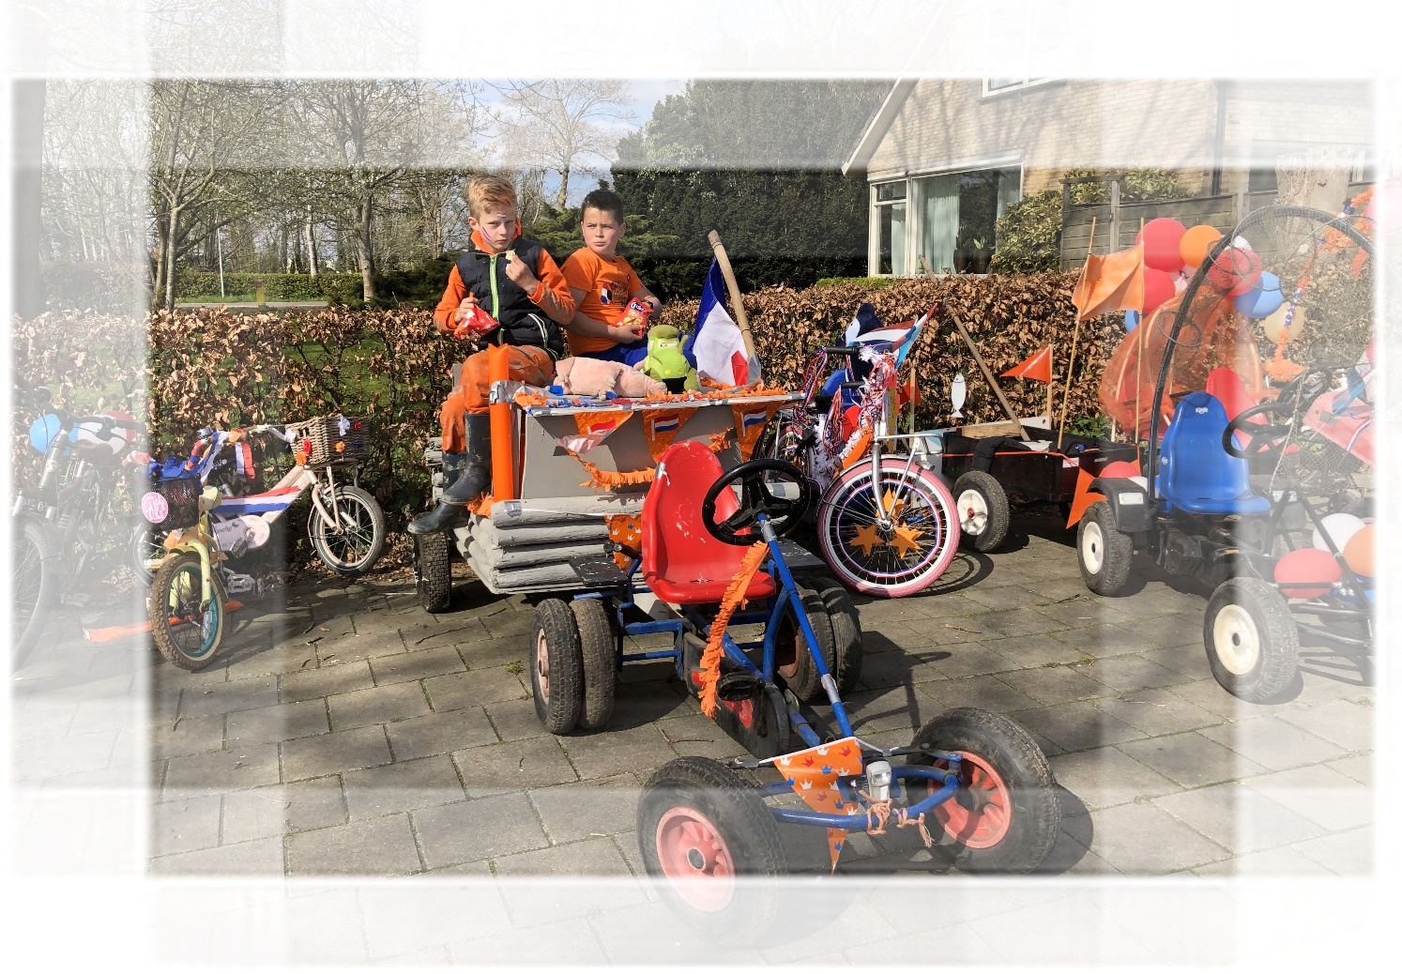

5.9.12 Lichamelijke oefening
Groep 1 tot en met 8 gaat op dinsdagmiddag met de bus naar de sporthal in Genemuiden om daar anderhalf uur lang gym te krijgen van een gymdocent.

5.9.13 De computer in onze school
Op onze school zijn er meerdere Chromebooks beschikbaar om in te zetten tijdens de lessen en verwerkingen van thema’s.
Daarnaast ontwikkelen de leerlingen computervaardigheden tijdens het uitwerken van opdrachten.
De leerkrachten besteden ook aandacht aan het goed en veilig omgaan met de moderne media. Daar worden speciale lessen over gegeven. Dat doen we met actuele lessen van het Instituut voor Beeld en Geluid in Hilversum.
Alle lokalen hebben een digibord. Deze worden bij de lessen veelvuldig gebruikt. Bij de meeste methodes hebben we software voor het digibord.

6. CBS Mastenbroek: een school met ruimte voor jou!

Wanneer een kind zich thuis voelt op school, ontwikkelt het zich het beste. We willen graag werken vanuit een ongedwongen sfeer. Wel zijn er gedragsregels nodig.

Op onze school leren kinderen niet alleen iets, ze ontwikkelen er ook hun persoonlijkheid door zelfvertrouwen op te bouwen en zelfkennis te verwerven. Ze leren om goed met elkaar om te gaan, verdraagzaam te zijn en kennis op te doen van elkaars opvattingen. We proberen dit te bereiken door kringgesprekken, gezamenlijke vieringen en gerichte projecten.

We vinden het belangrijk dat kinderen op school presteren, maar prestaties kunnen voor ieder kind verschillend zijn. Met ons onderwijs op maat willen we de leerlingen de kans bieden de eigen talenten optimaal te ontwikkelen.

6.1 Vieringen / Activiteiten
Omdat wij een christelijke school zijn, willen we de christelijke tradities ook uitdragen. Het vieren van christelijke feesten vinden wij dan ook belangrijk. We vieren Kerst samen met de ouders en de kinderen. Het paasfeest vieren we in de klas. Twee woensdagen in het jaar doen we mee met de biddagdienst en de dankdagdienst in de kerk in Mastenbroek; samen met de predikant wordt de dienst voorbereid en wordt de dienst vooral afgestemd op de kinderen van onze school.
Naast de christelijke vieringen zijn er ook activiteiten die bedoeld zijn om samen de feesten te vieren en elkaar te ontmoeten, bijvoorbeeld de nieuwjaarsreceptie, de sinterklaasviering, de koningsspelen en ons jaarlijkse natuuruitje.
De leerlingen in de bovenbouw gaan één keer in de lagere school periode op schoolkamp. Omdat we een combinatiegroep van groep 6, 7 en 8 hebben, gaan we een keer in de 3 jaar op kamp. In het jaar dat we op kamp gaan, gaan deze kinderen niet op schoolreis. Aan het eind van groep 8 wordt een afscheidsavond georganiseerd. Deze is wisselend van inhoud. We zoeken per jaar naar iets dat bij de groep past in samenspraak met de kinderen.
We doen mee aan wedstrijden, zoals het schoolvoetbaltoernooi, schoolkorfbaltoernooi, gedichtenwedstrijd en de voorleeswedstrijd. Het hangt er vooral van af of de kinderen er belangstelling voor hebben en of we voldoende begeleiders hebben. De activiteiten worden door de leerkrachten of door de oudercommissie georganiseerd.

6.2 Schoolregels
Kinderen horen met plezier naar school te gaan. Om goed samen te kunnen spelen, leren en werken moeten er afspraken gemaakt worden. We hebben ze vastgelegd in een aantal regels.

1. We vertrouwen elkaar.
2. We helpen elkaar.
3. Niemand speelt de baas.
4. Niemand lacht uit.
5. Niemand doet of blijft zielig.

Deze regels geven duidelijkheid en zijn het uitgangspunt voor de afspraken die we met de leerlingen maken. Daarnaast maken we aan het begin van het schooljaar met elke groep ‘eigen’ groepsregels. Veilig voelen is een voorwaarde om goed te kunnen spelen en werken. Je voelt je veilig als je weet waar je aan toe bent. We willen er samen zorg voor dragen dat alle leerlingen zich veilig voelen op school en met plezier naar school gaan.

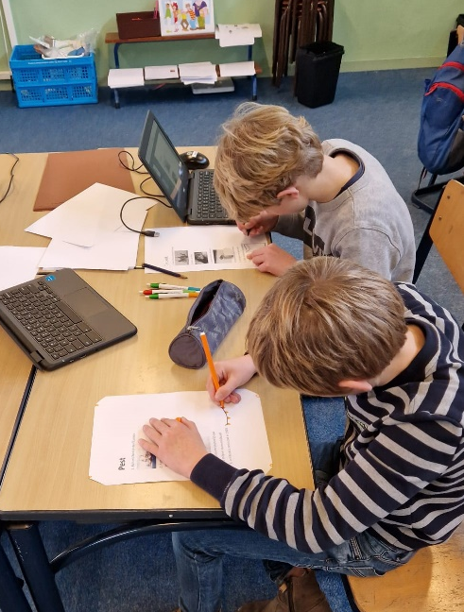

7. Passend Onderwijs
Alle leerlingen moeten een plek krijgen op een school die past bij hun kwaliteiten en hun mogelijkheden. Dit heet passend onderwijs. Deze vorm van onderwijs moet ervoor zorgen dat elk kind het beste uit zichzelf haalt. Scholen bieden daarom extra hulp aan leerlingen die dit nodig hebben, zoals kinderen met leer- of gedragsproblemen.

Met passend onderwijs wil de overheid bereiken dat:
- alle kinderen een plek krijgen die past bij de onderwijsondersteuningsbehoefte;
- een kind naar een gewone school gaat als dat kan;
- een kind naar het speciaal onderwijs gaat als intensieve begeleiding nodig is;
- scholen de mogelijkheden hebben voor onderwijsondersteuning op maat;
- de kwaliteiten en de onderwijsbehoefte van het kind bepalend zijn, niet de beperkingen;
- kinderen niet meer langdurig thuis komen te zitten, omdat er geen passende plek is om onderwijs te volgen.

7.1 Passende plek voor leerlingen door zorgplicht
Scholen moeten ervoor zorgen dat een kind dat extra begeleiding en ondersteuning nodig heeft, altijd een passende plek krijgt. Deze verplichting voor scholen heet zorgplicht. Dit geldt voor kinderen die op school zitten en kinderen die worden aangemeld. De school zoekt in overleg met de ouders een passende plek. Dit kan zijn:
- de eigen school;
- een andere gewone school als de school van keuze de benodigde hulp niet kan bieden;
- een school voor (voortgezet) speciaal onderwijs.
Met de zorgplicht wil de overheid voorkomen dat kinderen van school naar school worden gestuurd. Bijvoorbeeld omdat er op de school van keuze geen passend onderwijs voor ze is.

7.1.1 Aanmelden van leerlingen
Ouders melden hun kind schriftelijk aan bij de school van hun voorkeur. Dan gaat de zorgplicht in. De school onderzoekt of de leerling op school terecht kan. Scholen kunnen daarvoor om extra informatie vragen bij de ouders. Kan de school zelf geen passende onderwijsplek bieden? Dan moeten zij een passende plek op een andere reguliere of speciale school regelen. Dat gebeurt in overleg met de ouders.

7.1.2 Schoolondersteuningsprofiel
In het schoolondersteuningsprofiel staat welke extra ondersteuning wij kunnen bieden aan leerlingen. Ook staat hierin welke ambities wij hebben voor de toekomst. Leraren, schoolleiding en bestuur stellen samen het schoolondersteuningsprofiel op. Ouders kunnen informatie over het schoolondersteuningsprofiel gebruiken om te kijken of een school geschikt is voor hun kind.

7.1.3 Samenwerkingsverband gewone scholen en scholen uit het speciaal onderwijs
Gewone scholen en scholen uit het speciaal onderwijs werken samen. Binnen het samenwerkingsverband maken wij afspraken over hoe de extra ondersteuning in de regio geregeld is. Dit aanbod moet dekkend zijn, zodat alle kinderen in de regio een passende plek kunnen krijgen. Zo kunnen de scholen samen:
- de basisondersteuning op alle scholen in de regio vaststellen;
- alle kinderen een passende onderwijsplek bieden;
- extra onderwijsondersteuning regelen;
- kinderen die dat nodig hebben een plek bieden in het speciaal onderwijs;
- het budget voor extra begeleiding op school verdelen.
De afspraken van het samenwerkingsverband staan in het ondersteuningsplan.

7.2 Extra ondersteuning op gewone scholen
Naast de basisondersteuning bieden wij extra begeleiding aan leerlingen. Dit kan variëren van individuele begeleiding tot het begeleiden van (sub)groepen.

7.2.1 Ontwikkelingsperspectief voor leerlingen met extra begeleiding
Voor leerlingen die naast basisondersteuning ook extra ondersteuning krijgen, maken wij een ontwikkelingsperspectief. In dit perspectief beschrijven wij de onderwijsdoelen voor die leerling. Welk niveau wordt nagestreefd? En wat gaat de leerling doen na de opleiding? Ook staat erin welke extra begeleiding wij bieden. Wij overleggen met de ouders over de invulling van het perspectief.

7.3 Een jaar overdoen en aangepaste programma's
Af en toe komen we tot de conclusie dat alle extra inzet onvoldoende effect heeft. Soms nemen we dan in overleg met de ouders het besluit dat het kind een groep overdoet, om zo meer tijd te krijgen om de basisvaardigheden onder de knie te krijgen. Dit gebeurt vooral als een kind op alle punten ook lichamelijk en emotioneel achterblijft bij de meeste klasgenootjes. Deze beslissing nemen we natuurlijk alleen als de verwachting op verbetering door zo’n extra jaar groot is.

Veel vaker komt het voor dat we de afspraak maken dat een kind voor een bepaald vak met een aangepast programma gaat werken. Zo'n leerling haalt op dat gebied niet het gemiddelde eindniveau van de basisschool, maar we proberen het aangepast programma [een eigen leerlijn] zo op te stellen dat er een passende aansluiting is bij het vervolgonderwijs.
Jaar | 2017/2018 | 2018/2019 | 2019/2020 | 2020/2021 | 2021/2022 | 2022/2023 | 2023-2024
Doublures | 1 | 0 | 1 | 0 | 1 | 0 | 0

Verwijzen naar de school voor speciaal basisonderwijs
Soms is het toch beter om, na uitgebreid onderzoek van het Expertisecentrum Adapt, een kind door te verwijzen naar een school voor speciaal (basis)onderwijs. In dit proces is er voortdurend overleg met de ouders, zij moeten uiteindelijk toestemming geven. Aanmelding gaat via de Commissie Toewijzing Toelaatbaarheid Zwolle.

8. Steeds op zoek naar kwaliteitsverbetering

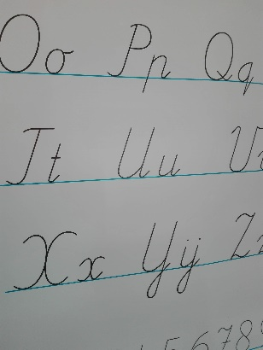
Op een aantal manieren werken we aan kwaliteitsverbetering: het gebruik van goede methodes, nascholing van de leerkrachten, het volgen van de resultaten van de leerlingen door middel van een goed leerlingvolgsysteem en het geven van onderwijs aan de hand van een verantwoord schoolplan.

Kwaliteitsverbetering door het gebruik van goede methodes
In onze school geven we les met behulp van moderne lesmethodes. Sinds 2017 werken we voor aanvankelijk lezen in groep 3 met Veilig Leren Lezen. Sinds 2018 voor rekenen met Wereld in getallen 4 gebruikt.
In 2019 zijn we gestart met 123Zing en Kleuterplein. Ook werken we sinds cursusjaar 2017-2018 met Chromebooks. Voor taal en spelling wordt sinds 2023; Staal gebruikt. De nieuw ingevoerde methoden worden regelmatig geëvalueerd. Per ingang van dit schooljaar gebruiken wij de methode Kids en Tweens voor Engels.

Kwaliteitsverbetering dankzij nascholing van de leerkrachten
Nog belangrijker dan de methodes die in onze school gebruikt worden, zijn de leerkrachten die er werken. Zij zorgen ervoor dat materialen en lesboeken zinvol gebruikt worden. Nieuwe ontwikkelingen hebben onze aandacht. Daarom vergaderen de leerkrachten regelmatig (soms onder leiding van externe deskundigen) en volgen de leerkrachten individueel of in teamverband nascholingscursussen. Dit alles om hun taak beter te kunnen verrichten.

Kwaliteitsverbetering door een leerlingvolgsysteem
Een derde manier om de kwaliteit van het onderwijs te bewaken en te verhogen is het afnemen van toetsen. Wij maken op school gebruik van de halfjaarlijkse IEP toetsen. De resultaten van deze toetsen en de methodetoetsen, maar ook van observaties en gesprekken, worden opgeslagen in het digitale leerlingvolgsysteem (Parnassys). Het systeem levert waardevolle aanvullende informatie op over een leerling. Het laat zien hoeveel een kind of een groep in een bepaalde periode heeft bijgeleerd en waar aandachtspunten liggen.
De toetsen die wij gebruiken, worden afgenomen bij een grote groep leerlingen verspreid over het hele land. Daardoor is het mogelijk de vorderingen van onze kinderen te vergelijken met leeftijdsgenoten in ons land.

De vakken rekenen, lezen en taal worden op verschillende onderdelen getoetst. De resultaten van de toetsen worden besproken met de betreffende leerkrachten en de interne begeleider en natuurlijk met de ouders tijdens de oudergesprekken.
Als het resultaat van een toets niet zo is als wij verwachten, betekent dat misschien wel dat we consequenties moeten trekken uit onze manier van lesgeven of dat we onderdelen van het onderwijsprogramma moeten aanpassen of verbeteren voor een individuele leerling of een groep.
Het leerlingvolgsysteem biedt ons een goed overzicht van leerlingen die extra hulp nodig hebben.
De toetsen worden afgenomen in januari en juni. De resultaten worden in het rapport van de kinderen vermeld.

Overzicht van de toetsen die op onze school worden afgenomen:
Groep | Toets
3-8 | Drieminuten leestoets [DMT]
3-8 | IEP Rekenen
3-8 | IEP Taalverzorging (spelling)
3-8 | IEP Lezen (begrijpend lezen)
3-8 | AVI leestoets [alleen voor kinderen met extra leesbegeleiding]
8 | Doorstroomtoets
1 t/m 8 | Kanjertraining voor sociaal emotionele ontwikkeling

De toetsen worden door de interne begeleider van de school doorgenomen met de groepsleerkracht. Wanneer leerlingen in de toetsen laten zien dat de reguliere stof te pittig is, kan dit leiden tot een handelingsplan. Ouders worden hiervan op de hoogte gesteld en hier zo vroeg mogelijk bij betrokken. Soms wordt ook een plan voor thuis afgesproken. Het kan ook zijn dat we de hulp inroepen van een extern begeleider. Als een kind wordt aangemeld voor onderzoek moet daar altijd schriftelijk toestemming door de ouders voor worden gegeven.

Kwaliteitsverbetering dankzij het jaarplan
Er staan voor ieder schooljaar een aantal belangrijke nieuwe zaken op het programma. Zowel onderwijsinhoudelijk, organisatorisch als beleidsmatig. Deze punten staan in het jaarplan van betreffend schooljaar. Dit document moet ieder jaar besproken worden met de MR en aangeleverd worden bij de inspectie.
Komend jaar zullen we onder andere gaan werken aan:
- Oriënteren op methodes passend bij de talenten en de mogelijkheden van onze leerlingen voor:
  - Rekenen
  - Wereldoriëntatie
- herijken van onze visie op onderwijs.
- het opzetten van een zorgstructuur die ten dienste staat van het kind en de leerkracht.
- het maken van plannen rondom het omgaan met hoogbegaafdheid en Burgerschapsonderwijs.

Kwaliteitsverbetering dankzij inspraak
Sinds enkele jaren kent onze school een ouderpanel.
Het ouderpanel functioneert als klankbord voor de school en komt 2 keer per jaar bij elkaar onder leiding van de schoolleider. De notulen zijn door alle ouders op te vragen.
Het ouderpanel bestaat uit drie ouders en de ouder die in de MR zit. Een ouder zit er drie jaren in.
Het MR-lid gebruikt de input in de MR-vergadering.

Kwaliteitsverbetering door externe partners
Omdat een slager zijn eigen vlees niet kan keuren, vinden wij het ook belangrijk om te weten hoe externe professionals ons onderwijs zien. In het schooljaar 2018-2019 heeft een auditor de school bezocht die regelmatig de kwaliteit van ons onderwijs meet aan de hand van een auditkader. De aanbevelingen zijn overgenomen in het schoolplan en het jaarplan.

De eindopbrengsten
Resultaten van de eindtoets:
Jaar | 2019 | 2020 | 2021 | 2022 | 2023 | 2024
Score | 536,5 | geen | IEP 69 | IEP 77 | IEP 84,5 | geen
Voldoende volgens de landelijke norm | ja | - | nee | nee | ja | -

Per jaar doen kleine klassen mee aan de eindtoets, van één tot vijf leerlingen per jaar. Dat maakt dat we de opbrengsten voorzichtig interpreteren. Scholen moeten over een periode van 3 jaar boven de signaleringswaarde scoren. In schooljaar 2023-2024 hebben wij geen kinderen gehad die van school gingen en meetelden voor deze scores.

8.8 Sociale veiligheid
De sociale veiligheid op school toetsen wij door middel van de Kanjervragenlijsten van de Kanjertraining. De resultaten hiervan worden geanalyseerd. Het kan voorkomen dat er opvallende dingen uit deze vragenlijsten komen.
Deze punten nemen wij mee in het team, als dat nodig is, of in een kindgesprek met de desbetreffende leerling.

De vertrouwenspersoon van onze school is er ook voor de kinderen. Als kinderen iets willen neerleggen bij de vertrouwenspersoon, kunnen zij een brief schrijven en deze in de ‘vertrouwensbus’ stoppen. De vertrouwenspersoon gaat daarna met het kind in gesprek.

9. CBS Mastenbroek en het Voortgezet Onderwijs

De specifieke voorbereiding op de keuze van voortgezet onderwijs gebeurt in groep 8. Leerlingen en hun ouders krijgen van de leerkracht(en) informatie over de verschillende mogelijkheden die er zijn en ze bezoeken een aantal scholen. In november wordt ons schooladvies met de ouders besproken.
Aan het begin van elk kalenderjaar hebben alle scholen van het voortgezet onderwijs open dagen die de ouders samen met hun kind kunnen bezoeken.
Halverwege de maand maart moeten de kinderen bij een school aangemeld zijn middels een formulier dat via de leerkracht meegegeven wordt.

9.1 Belangrijke punten bij de schoolkeuze
Het advies van de groepsleerkracht en de ib’er zijn het belangrijkst bij de schoolkeuze naar het voortgezet onderwijs. Zij hebben meestal een goed inzicht in de mogelijkheden waarover een kind beschikt. Daarbij zijn niet alleen de leerprestaties [kennis en inzicht] belangrijk. Ook gegevens over de belangstelling van het kind, de zin in studeren, de mate van zelfstandigheid, de werkhouding, de wil om zich ergens voor in te zetten en de behoefte aan hobby's en vrije tijd. Ons advies bespreken we met de ouders en die krijgen er een afschrift van. Eind groep 7 vindt er een pré-advies plaats. Dit is gebaseerd op het werk op school, ons leerlingvolgsysteem, werkhouding en sociaal emotionele ontwikkeling.

In februari maken de leerlingen van groep 8 de doorstroomtoets. Dit is een onafhankelijke toets waarmee de einddoelen van de basisschool getoetst worden op de vakgebieden taalverzorging, lezen en rekenen en wiskunde. De resultaten van de doorstroomtoets worden vertaald naar een bijbehorend schoolniveau. In de meeste gevallen komt de uitslag van de doorstroomtoets en het gegeven voorlopig advies overeen. Als de uitslag van de doorstroomtoets lager uitvalt dan het gegeven advies heeft dit geen invloed op het reeds gegeven advies van school. Als de uitslag van de doorstroomtoets hoger uitvalt dan het gegeven advies, zal het definitieve advies worden bijgesteld. Met de uitzondering dat school in het belang van de leerling ervoor kan kiezen het advies niet omhoog bij te stellen met een gegronde onderbouwing.

Het percentage leerlingen dat naar de verschillende vormen van voortgezet onderwijs gaat, wisselt van jaar tot jaar. Het is afhankelijk van de samenstelling van groep 8. Hieronder een overzicht van de afgelopen vier jaren.
Adviezen | 2019 | 2020 | 2021 | 2022 | 2023 | 2024
Vwo |  |  | 1
Havo/Vwo |  |  |  | 2 | 3
Havo |  |  | 1 | 1 | 1
Vmbo theoretisch/Havo | 4 |  |  |  | 1
Vmbo gemengd/theoretisch |  |  | 1 | 1 | 1
Vmbo beroepsgericht |  | 1 | 3 | 1 | 2
Praktijkonderwijs
Totaal: | 4 | 1 | 6 | 5 | 8 | -

In 2024 zijn er alleen leerlingen met een NT2 achtergrond uitgestroomd op een speciaal traject. Deze kinderen vallen daarom niet onder de reguliere uitstroom naar het VO en bijbehorende niveaus.

Hieronder ziet u een overzicht van de gekozen scholengemeenschappen van de afgelopen vier jaren.
Scholen | 2019 | 2020 | 2021 | 2022 | 2023 | 2024
Meander College |  |  | 1
Groene Welle |  |  | 1
Pieter Zandt | 1
Greijdanus | 3 |  | 3 | 2 | 6
Ichthus |  |  |  | 2
Talentstad |  | 1 | 1
Zone college |  |  |  | 1 | 1
Thomas a Kempis |  |  |  |  | 1
Totaal: | 4 | 1 | 6 | 5 | 8 | -

De kinderen die afgelopen jaar zijn uitgestroomd naar het VO zijn leerlingen met een NT2 achtergrond die op speciale trajecten zijn geplaatst, passend bij hun voortgang.

Met de scholen van het voortgezet onderwijs bestaat een goed contact. Ze houden de basisscholen gedurende de brugklasperiode, maar ook daarna nog, op de hoogte van de resultaten van de schoolverlaters. Voor ons is dit een belangrijke terugkoppeling om te zien of onze adviezen overeenkomen met de praktijk.

10. School, kinderen en hun ouders

Een goed contact met de ouders is heel belangrijk: het gaat om uw kind. We informeren de ouders graag over alle belangrijke gebeurtenissen op school en over het wel en wee van de kinderen.

10.1 Informatie aan ouders

10.1.1 Schoolgids
De schoolgids geeft informatie over de wijze waarop wij werken op school, wat onze uitgangspunten zijn en hoe wij proberen de kwaliteit te verbeteren.

10.1.2 Jaargids
Aan het begin van een nieuw cursusjaar geven wij de jaargids uit als aanvulling op de schoolgids. Per groep staan in dit boekje de namen van de leerlingen, de namen van het bestuur, de medezeggenschapsraad en de activiteiten commissie. In de jaargids staan ook overzicht van de schooltijden, gymtijden en de vakanties van het betreffende schooljaar.

10.1.3 Nieuwsbrief
Eén keer per maand verschijnt er een nieuwsbrief met actuele informatie. De nieuwsbrief wordt via Parro naar alle gezinnen gestuurd, maar is ook op onze website terug te vinden.

10.1.4 15-minuten gesprekken
Aan het begin van het schooljaar houden we startgesprekken. Dit gebeurt aan de hand van een vragenlijst die de ouders met hun kind invullen. In deze gesprekken bespreken we bijvoorbeeld de verwachtingen van het kind voor het komende schooljaar.
Naast de startgesprekken zijn er nog twee momenten in het jaar waarop 15-minutengesprekken gevoerd worden: na de toetsen in januari en juni.
Tijdens deze gesprekken kunnen de ouders met de leerkracht praten over de ontwikkeling/ vorderingen van hun kind. De twee verplichte gesprekken zijn ouder/ kind-gesprekken, waar vanaf groep 3, ook de kinderen mee naar het gesprek gaan.
Mochten er zaken spelen die urgent zijn of die ouders liever zonder hun kind bespreken, dan kan er altijd een afspraak gemaakt worden met de leerkracht. Wij zijn een school die graag korte lijnen met ouders heeft.

10.1.5 Rapporten
Alle kinderen krijgen tweemaal per jaar een rapport mee: in januari/februari en juni/juli.

10.1.6 Afspraken
Veel informatie van en over uw kind wordt uitgewisseld in de informele contacten voor en na schooltijd. Als u behoefte heeft aan een gesprek, buiten de gespreksavonden om, kunt u een afspraak maken. Leerkrachten zijn altijd bereid om met u te praten over uw kind.

10.1.7 Contact met schoolcoördinator
Een dagdeel in de week is de schoolcoördinator aanwezig. Als u haar wil spreken, dan kunt u het beste contact opnemen via Parro of de info-mail van school.

Regelmatig wordt er op woensdagochtend een koffiemomentje georganiseerd. Tijdens deze momenten kunnen ouders binnenlopen voor een kopje koffie, kunnen er vragen gesteld worden en gesprekken plaatsvinden over specifieke onderwerpen die leven onder ouders of op school. De schoolcoördinator zal hierbij aanwezig zijn.

10.2 Klachtenregeling
Overal waar gewerkt wordt zijn wel eens misverstanden en worden af en toe fouten gemaakt. Dat is op onze school niet anders. U bent altijd welkom om dergelijke punten te bespreken. Samen streven we naar een goede oplossing. Komen we er niet uit, dan bespreken we wie er ingeschakeld moet worden om het probleem wel op te lossen. Als het nodig is kan een klacht worden doorverwezen naar de vertrouwenspersoon/klachtencommissie.
Op onze website vindt u ons reglement voor klachtenregeling.

10.2.1 Vertrouwenspersoon
Het is goed te weten dat er ook op school een contactpersoon is, waar iedereen met problemen van welke aard dan ook naar toe kan gaan. Elke ouder of elk kind kan bij op deze persoon een beroep doen als er problemen zijn, waar ze niet met iedereen over durven te praten. Het spreekt voor zich dat elk gesprek vertrouwelijk behandeld wordt. De naam van onze vertrouwenspersoon staat in de jaargids van dit schooljaar vermeld.

10.2.2 Externe vertrouwenspersoon
Wanneer er werkelijk grote problemen zijn (we denken dan bijv. aan lichamelijk- of geestelijk geweld, mishandeling en seksuele intimidatie), kunt u via de vertrouwenspersoon de hulp inroepen van de externe contactpersoon: Herman Riphagen tel. 088- 0931616 herman.riphagen@ijsselgroep.nl

10.2.3 Klachtencommissie
Het bestuur is aangesloten bij de Landelijke Klachtencommissie primair en voortgezet onderwijs; Mw. mr. A.C. Melis-Gröllers, Mw. mr. H.M. Vos, Mw. J.L Rijsdijk-Koornaar. Postbus 82324, 2508 EH Den Haag, 070-3861 697.

10.3 Ouders helpen op school
Gelukkig zijn heel veel ouders op vele manieren actief op onze school. Een moderne basisschool kan niet zonder. Niet alleen de leden van het bestuur en de medezeggenschapsraad spelen een belangrijke rol, maar alle ouders kunnen actief betrokken zijn bij veel activiteiten onder en na schooltijd. Een paar voorbeelden:
- begeleiden van groepjes kinderen tijdens een uitstapje
- hulp bij voorbereiden viering
- hulp bij sportactiviteiten
- hulp bij de tussenschoolse opvang
- klussen in en rond de school
- koffie schenken bij verschillende gelegenheden

Ouders worden t.z.t. via Parro gevraagd om zich ergens voor op te geven.

11. Organisatie

11.1 Het bestuur
Onze school is onderdeel van Stichting VPCO Hasselt.
Onze stichting heeft 4 scholen onder haar beheer: CBS Het Anker, CBS De Driemaster, CBS Mastenbroek en CBS Prins Willem-Alexander.
‘De stichting vindt de grondslag in de Bijbel als Gods Woord’. Voor meer informatie, zie de website van onze stichting: www.vpcohasselt.nl.

11.2 De medezeggenschapsraad
De medezeggenschapsraad [MR] is de verbindende schakel tussen bestuur, ouders en leerkrachten. Het beleid van een school vormgeven en uitvoeren is een taak van ouders, leerkrachten, directie en bestuur samen. Voor de leerkracht als werknemer is een goede rechtspositie belangrijk. Ouders zijn gebaat bij goed onderwijs en een prettig opvoedingsklimaat. Alle onderwerpen die voor school van belang zijn, komen in de MR aan bod. De MR heeft instemmingsrecht en soms adviesrecht voor belangrijke besluiten van het bestuur. De vergaderingen van MR zijn tenzij anders vermeld openbaar.
De taken en bevoegdheden van de MR zijn nauwkeurig omschreven in het reglement. Onze MR is de MR van de hoofdlocatie De Driemaster in Hasselt. Onze school levert 1 MR-lid vanuit de oudergeleding en 1 MR-lid uit de leerkrachten. In de MR zitten verder twee ouders van De Driemaster en twee leerkrachten van De Driemaster. Ieder MR-lid mag twee termijnen (van drie jaar) zitting nemen. Naast de MR is er voor de gezamenlijke VPCO-scholen een gemeenschappelijke medezeggenschapsraad [GMR]. Schooloverstijgende zaken worden hier besproken en vastgesteld, zoals bijvoorbeeld het bestuursformatieplan, de TSO en nascholing personeel. De namen van de [G]MR staan in de jaargids van dit schooljaar vermeld.

11.3 Oudercommissie
De oudercommissie helpt de school met het organiseren van allerlei activiteiten, zoals het groenuitje, het sinterklaasfeest, het kerstfeest, ouderavonden en de open lesdagen. Er zitten vier ouders (en een personeelslid) in de oudercommissie en dat betekent dat zij niet alles zelf kunnen. De oudercommissie kan dus ook andere ouders vragen om iets te doen, dat kan persoonlijk of via een oproepje in de nieuwsbrief/Parro. De oudercommissie staat open voor ideeën.

11.3 Ouderpanel
De school heeft een ouderpanel van vier ouders en de schoolcoördinator. Het ouderpanel denkt mee over onderwijszaken en beleidsmatige zaken op school. In het ouderpanel zit ook de oudergeleding van de MR. Voor vragen, opmerkingen en ideeën kunt het beste contact opnemen met de schoolcoördinator, het MR-lid of de andere leden van het ouderpanel.

11.5 De schoolreis- en ouderbijdrage
Van alle ouders wordt een bijdrage gevraagd om activiteiten waarvoor de school geen of niet voldoende subsidie van het Rijk ontvangt, te kunnen uitvoeren. Zonder de ouderbijdrage kunnen op school activiteiten als het sinterklaasfeest, de kerstvieringen en de museumbezoeken niet doorgaan. De bijdragen worden d.m.v. automatische incasso geïnd. De vrijwillige ouderbijdrage is vastgesteld op € 22,50. De schoolreisbijdrage is ook vrijwillig en zal tussen de € 20,00 en € 30,00 liggen. Dit bedrag wordt per schooljaar en per schoolreis vastgesteld. Voor het schoolkamp in de bovenbouwgroep wordt een bijdrage van € 85,00 gevraagd. Het schoolkamp is één keer in de basisschoolperiode van een leerling. Het is wettelijk geregeld dat de ouderbijdrage jaarlijks wordt geïnd. Het betreft een vrijwillige bijdrage, die na ondertekening van de overeenkomst wel tot betalingsverplichting leidt. De penningmeester legt jaarlijks een verantwoording af aan de MR over de besteding van de ouderbijdrage.

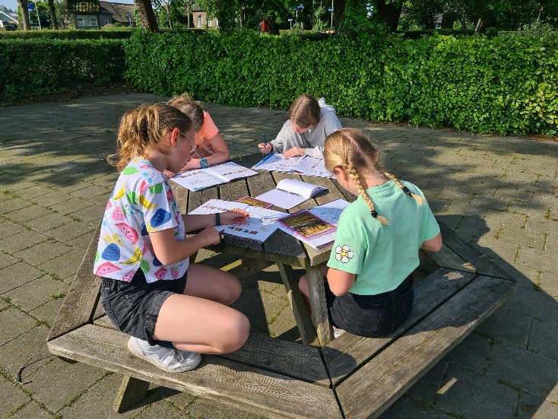
12. Praktische punten van A tot Z

12.1 Aanmelding en toelating
- Ouders of verzorgers die een school zoeken voor hun kind nemen zelf contact op met school. De locatiecoördinator maakt een afspraak voor een rondleiding en het geven van informatie.
- Mochten zij voor CBS Mastenbroek kiezen, dan vullen de ouders het verkorte formulier voor aanmelding in dat bij de administratie verkrijgbaar is.
- In de laatste twee maanden voordat het kind naar school gaat, maakt de leerkracht van groep 1 een afspraak voor een gesprek met (één van de) ouders. Ouders ontvangen een envelop met een intakeformulier (vragenlijst) het definitieve aanmeldingsformulier, een overeenkomst vrijwillige ouderbijdrage, algemene informatie van de VPCO en de jaargids.
- Uiterlijk een maand voordat de kinderen 4 jaar worden neemt de leerkracht van de kleutergroep met de ouders/verzorgers contact op om twee wenochtenden te plannen. De kinderen mogen twee dagdelen op school komen voordat ze 4 jaar worden, om aan de leerkracht en de groep te wennen.
- De maandag na de vierde verjaardag mag het kind de complete schoolweek volgen. In overleg met de leerkracht kan anders besloten worden.

12.2 Fietsen
Vooral de oudere kinderen komen op de fiets naar school. Maar omdat we een streekschool zijn, zijn er ook veel ouders die uit Zwolle, Kampen, Genemuiden of Hasselt heen en weer gaan met de auto. De fietsen mogen worden geplaatst in het fietsenhok achter de school.

12.3 Foto’s
Door een schoolfotograaf worden er ieder jaar groepsfoto’s gemaakt en individuele foto’s.
Daarnaast worden er op school bij diverse activiteiten foto’s van de kinderen gemaakt. Veel van deze foto’s komen in de nieuwsbrief of op facebook. Aan het begin van de schoolloopbaan wordt gevraagd of de ouders hier toestemming voor geven.

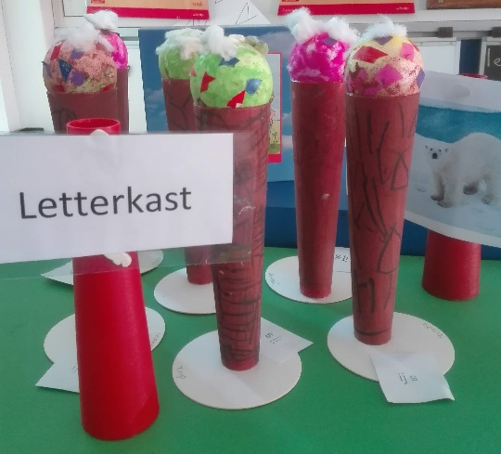
12.4 Fruit eten
's Morgens kunt u uw kind voor de ochtend een tussendoortje en iets te drinken meegeven. Geef niet teveel mee. We hebben graag dat de kinderen gezonde tussendoortjes meenemen. Bijvoorbeeld geen snoep.

12.5 Gymnastiek
Voor de gymlessen maken we gebruik van de Overtoom in Genemuiden. Dinsdagmiddag gaan we naar de gym. Kinderen dienen een gymbroek, shirt of gympakje en gymschoenen mee te nemen.
Wilt u ervoor zorgen dat de gymschoenen die ze in de gymles aandoen niet overdag gebruikt worden tijdens het spelen? Schrijf a.u.b. de naam in gymschoenen.

12.6 Hoofdluis
Met grote regelmaat worden alle hoofden van onze kinderen onderzocht op hoofdluis. Een speciaal team van ouders controleert dit, vooral na de vakanties. Worden er ‘ongenode gasten’ aangetroffen, dan wordt er meteen contact opgenomen met de betreffende ouders.

12.7 Mobieltjes
Mobieltjes staan uit en zitten in de tas, of liggen op het bureau van de juf.

12.8 Rookverbod
De school is een openbaar gebouw, dus geldt er een rookverbod in het gehele schoolgebouw. Ook op het schoolplein is er een rookverbod.

12.9 Schooltijden
Groep 1 en 2
- 's morgens 8.30 - 12.15 uur.
- 's middags 13.15 - 15.00 uur;
- woensdagmiddag en vrijdagmiddag vrij.

Groep 3 en 4
- 's morgens 8.30 - 12.15 uur.
- 's middags 13.15 - 15.00 uur.
- woensdagmiddag en vrijdagmiddag vrij.

Groep 5, 6, 7 en 8
- 's morgens 8.30 - 12.15 uur.
- 's middags 13.15 - 15.00 uur.
- woensdagmiddag vrij.

Vóór schooltijd en tijdens de pauzes is er pleinwacht. Kinderen zijn 15 minuten voor schooltijd welkom op school. We stellen het op prijs als u de kinderen niet te vroeg naar school laat gaan.
Natuurlijk mag u als ouders ook naar binnen om een kijkje te nemen bij uw kind in de klas. Wel willen we u vragen, in het kader van zelfstandigheid, de bezoekjes vanaf groep 3 af te bouwen. Ook willen we graag op tijd beginnen met de lessen, daarom verzoeken we u de school uit te gaan voordat de lessen beginnen.

12.11 Schorsing
Deze maatregel zal alleen in uiterste noodzaak plaatsvinden, wanneer een gesprek niet meer mogelijk is, bijvoorbeeld wanneer een leerling systematisch weigert zich aan de schoolregels te houden en geen gezag accepteert. Schorsing geldt doorgaans voor één dag. Daarna wordt er onmiddellijk een afspraak gemaakt met de ouders over voorwaarden voor terugkeer op school.
De school beschikt over een protocol ‘schorsing en verwijdering’.

12.12 Sponsoring
Onder sponsoring verstaan wij: geld, goederen of diensten die een sponsor verstrekt en waarvoor een tegenprestatie wordt verlangd waarmee leerlingen of ouders in schoolverband worden geconfronteerd. Deze tegenprestaties bevatten zowel binnen- als buitenschoolse activiteiten die onder de verantwoordelijkheid van de school plaatsvinden.
Wij vinden dat:
- sponsoring iets toe moet voegen aan onze school, dat we niet via een andere / creatieve wijze zelf kunnen bewerkstelligen.
- sponsoring niet de objectiviteit, geloofwaardigheid en betrouwbaarheid van het onderwijs en de school in gevaar mag brengen.
- sponsoring verenigbaar moet zijn met de statuten / grondslagen / doelstellingen van onze school en vereniging.
- sponsoring de school niet in een afhankelijkheidsrelatie tot de sponsor(s) mag brengen.
- kinderen niet gebruikt mogen worden als reclameobjecten.
- kinderen zo weinig mogelijk geconfronteerd moeten worden met reclame in de school.

12.13 Tussen schoolse opvang [TSO]
Er is een mogelijkheid dat uw kind tussen de middag op school overblijft. De kinderen eten bij de leerkracht in de groep. Daarna gaan de kinderen onder toezicht van ouders naar buiten. Het overblijven is niet gratis, de kosten zijn €1,00 per keer. U kunt een strippenkaart nemen van 20 strippen. U kunt ook voor een jaarabonnement nemen: dat kost € 30,00 voor 1 dag per week. Voor meerdere dagen betaalt u per dag hetzelfde bedrag extra. Bij automatische incasso bij een abonnement krijgt 10 % korting. Vanaf het 3e kind op school is de TSO gratis.

12.14 Verjaardagen

Verjaardagen kinderen
Als uw kind jarig is, mag het uiteraard trakteren.

Verjaardagen leerkrachten
De verjaardagen van de leerkrachten worden gevierd tijdens een juffendag aan het einde van het schooljaar.

12.15 Vervanging leerkrachten
Een enkele keer volgen leerkrachten cursussen onder schooltijd of hebben zij een dag buitengewoon verlof. In dergelijke gevallen wordt de groep door een invalkracht overgenomen.

12.16 Verlof leerling
De leerplichtige leeftijd is vijf jaar. Dat betekent dat uw kind vanaf deze leeftijd niet zomaar thuis gehouden mag worden. In overleg met de gemeente Zwartewaterland zijn regels rond leerplicht vastgelegd in een brochure. We zijn verplicht deze regels te volgen. Wanneer u verlof aanvraagt dient u een formulier in te vullen. Dit formulier is via onze website te downloaden. Daar vindt u ook alle informatie rondom verlof.

12.17 Verloren en gevonden voorwerpen
Het komt voor dat kinderen allerlei spullen op school kwijtraken. Enkele adviezen om dit te voorkomen:
- zorg voor een duidelijk herkenbaar label aan een fietssleutel.
- zet naam in jassen, laarzen, tassen, bekers, broodtrommel en sportkleding.
- controleer geregeld of uw kind iets kwijt is. Er blijven nogal wat spullen liggen in de kist ‘gevonden voorwerpen’

12.18 Verzekering leerlingen
Het bestuur heeft een scholierenongevallenverzekering afgesloten. Uw kind is tijdens de schooluren en op weg naar en van school verzekerd tegen de financiële gevolgen van een ongeluk. Ook bij uitstapjes of sporttoernooien die door school georganiseerd worden, zijn deelnemers en begeleiders verzekerd. Materiële schade, zoals brillen, kleding, fietsen en speelgoed vallen niet onder deze ongevallenverzekering.
Veroorzaakt uw kind schade aan het gebouw, leermiddelen of spullen van andere kinderen, dan moet een beroep gedaan worden op uw eigen particuliere verzekering. Wij adviseren ouders daarom dringend zelf een goede W.A.-verzekering af te sluiten.

12.19 Zending
Elke week zamelen we geld in voor een goed doel.

12.20 Ziekte leerkracht
Bij ziekte van de meester of juf komt er in principe een invalkracht. Wanneer er geen invalkracht beschikbaar is, zoeken we intern naar een oplossing. Er worden bij voorkeur geen klassen naar huis gestuurd.

12.21 Ziekte leerling
Bij ziekte van uw kind vragen we u ons vóór schooltijd even te bellen of een bericht te doen via Parro. Wanneer het om een besmettelijke ziekte gaat, zoals bof, mazelen, krentenbaard, roodvonk en rode hond, dan is het van groot belang dat u de school hiervan op de hoogte stelt. Indien nodig kunnen wij andere ouders hierover informeren.
Uw kind kan ook tijdens de schooluren ziek worden of gewond raken. Als een kind op school ziek wordt, proberen we de ouders of verzorgers van het kind te bereiken of we bellen een door u opgegeven telefoonnummer.
We sturen kinderen niet zonder begeleiding naar huis. Als we geen gehoor krijgen, blijft het kind dus op school. Als het zodanig ziek is dat verzorging onmiddellijk nodig blijkt, bellen we de huisarts.

Als uw kind meteen naar de dokter of naar het ziekenhuis moet, proberen we uiteraard eerst u als ouders te bellen, zodat u zelf met uw kind mee kunt. Als we u niet kunnen bereiken, bellen we het door u opgegeven noodnummer. Als het echt niet anders kan dan gaan we zelf als begeleiding mee.

13. Informatie van andere instellingen

13.1 GGD (Gemeentelijke Geneeskundige Dienst)
Elk kind heeft het recht om gezond en veilig te kunnen opgroeien. De gemeente waarin jullie wonen heeft onze afdeling Jeugdgezondheidszorg gevraagd kinderen en hun ouders hierbij te ondersteunen. Bijvoorbeeld door gezondheidsonderzoeken te doen en vaccinaties te geven. Maar jullie kunnen ook tussendoor bij ons terecht. Onze jeugdartsen, jeugdverpleegkundigen en doktersassistenten denken graag met jullie mee.
Veel ouders kennen ons al van het consultatiebureau. In de basisschoolperiode nodigen we uw kind een paar keer uit voor een gezondheidsonderzoek of komen we op school om voorlichting te geven. Voor de gezondheidsonderzoeken ontvangt u een uitnodiging.

Als uw kind 5 of 6 jaar oud is:
In het jaar dat uw kind 6 wordt doen we een gezondheidsonderzoek op het consultatiebureau. Tijdens deze afspraak kijken we samen naar de groei en de (motorische) ontwikkeling van uw kind. De doktersassistente meet en weegt uw kind en doet een ogentest en gehoortest. Vooraf aan dit onderzoek vult u als ouder/verzorger een vragenlijst in via het ouderportaal Mijn Kinddossier.

Als uw kind 9 jaar oud is:
Als uw kind 9 jaar is, doen we een gezondheidsonderzoek bij uw kind op school. De doktersassistente meet de lengte en het gewicht van uw kind (met kleren aan, schoenen uit). Soms doen we ook een ogentest. Bij dit onderzoek hoeft u als ouder/verzorger niet aanwezig te zijn. Vooraf aan het onderzoek vult u thuis een vragenlijst in via het ouderportaal Mijn Kinddossier. Na afloop ontvangt u daar ook de resultaten van het onderzoek. Zijn er onderwerpen waarover u een keer met ons in gesprek wil? Geef dit dan aan in de vragenlijst.

Voor vragen:
Wij zijn er voor u en uw kind! Heeft u vragen over thuis, school, gezond opgroeien of opvoeden? Laat het ons weten, we denken graag met u mee. U kunt een vraag stellen via het formulier op onze website of binnenlopen tijdens het inloopspreekuur op het consultatiebureau. Kijk op www.ggdijsselland.nl/contactjeugdgezondheidszorg voor meer informatie. U kunt ons ook bellen via 088 443 07 02. We zijn bereikbaar op werkdagen van 8.00 - 17.00 uur.

13.1.1 Meer informatie en het Centrum voor Jeugd en Gezin
JGZ van GGD IJsselland is partner van het Centrum voor Jeugd en Gezin (CJG). Binnen dit centrum werken we nauw samen met andere professionals, zodat we ouders, kinderen en jongeren zo goed mogelijk kunnen ondersteunen indien nodig. Denk hierbij aan thuiszorginstellingen, huisartsen, Bureau Jeugdzorg, RIAGG en de Onderwijsadviesdienst.
Voor die samenwerking vragen we uiteraard eerst de toestemming van leerlingen en ouders/verzorgers.
Neem voor informatie over de GGD op school contact op met GGD IJsselland, ook als uw kind ‘niet aan de beurt’ is voor een onderzoek. Bij vragen over de opvoeding en ontwikkeling van uw kind, kunt u terecht bij het CJG bij u in de gemeente. U vindt de contactinformatie via www.cjg.nl. De CJG’s organiseren bovendien inloopspreekuren en cursussen voor ouders/verzorgers en kinderen/jongeren.

13.2 Expertisecentrum Adapt
Als school zijn we aangesloten bij het Expertisecentrum Adapt in Zwolle. Dit centrum is er voor de leerlingenzorg op basisscholen. Er wordt gewerkt vanuit de gedachte van het handelingsgericht werken en handelingsgerichte diagnostiek, waarbij een team van psychologen, orthopedagogen en ambulant begeleiders leerkrachten en intern begeleiders begeleidt, adviseert, coacht en ondersteunt. Zie ook: www.excadapt.nl

13.3 Landelijk informatiecentrum
Voor vragen over het onderwijs kunt u bellen met 0800-5010. Ook via de website: www.50tien.nl kunt u veel informatie ontvangen.

13.4 Ouders&Coo
De organisatie Ouders&Coo is een landelijke vereniging voor ouders, ouder- en medezeggenschapsraden in het christelijk onderwijs. Zij bieden ondersteuning, voorlichting en advies aan ouders op het gebied van opvoeding en onderwijs. Zie ook: www.ouders.net

